**Movilidad virtual Internacional en la Universidad Nacional de Costa Rica, Sede Brunca, Campus Coto**

Derivado de la línea de investigación, Evaluación de indicadores de calidad y del proyecto interno registrado, se gestionó la movilidad en modalidad virtual, con la Universidad Nacional de Costa Rica del periodo del 13 al 24 de julio de 2020, el Mtro. Roy Atencio Morales, fue quien permitió las gestiones correspondientes para que el cronograma de actividades se cumpliera y los productos entregables se presentaran en el marco del Simposio Internacional que se celebró el 30 de julio de 2020. De los productos propuestos para presentar como resultado de los trabajos realizados bajo esta modalidad son resúmenes de sus proyectos para publicar y la edición de un libro sobre Educación Superior. Los docentes participantes son: Mtro. Luis Antonio Pereda Jiménez, Mtro. José Antonio Morales Flores, IBQ. Sandra Melina Rodríguez Valdez, Ing. Socorro Maceda Dolores, MTI. José Arturo Bustamante Lazcano, L.I.A. Raúl Alerto Diego Maldonado, L.C.P. María Cristina Luna Campos, L.C.P. María Margarita Guadalupe Cabrera Romero y los estudiantes Emmanuel Montes Vázquez, Miriam Salome Soriano Sánchez, Luis Ángel Abril Trujillo.

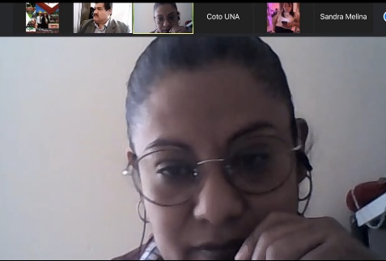 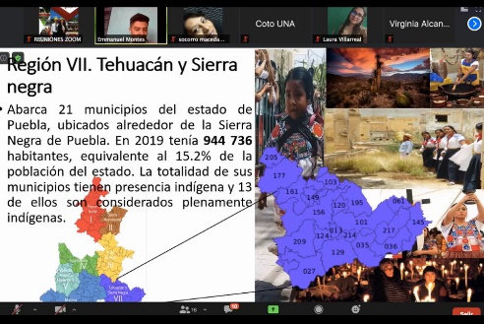

Imagen 1. Ing. Socorro Maceda Dolores Imagen 2. Est. Emmanuel Montes Vázquez

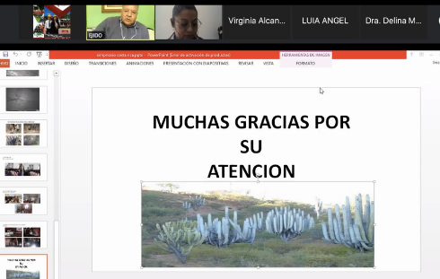 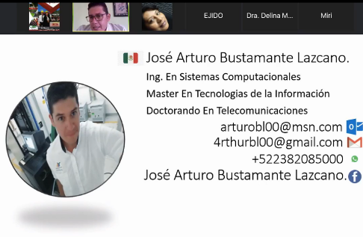

Imagen 3. Est. Luis Ángel Abril Trujillo imagen 4. MTI. José Arturo Bustamante Lazcano

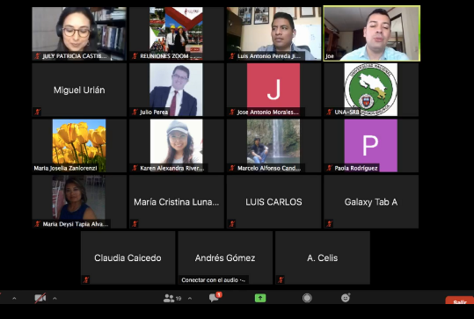

Imagen 5. Mtro. Luis Antonio Pereda Jiménez, Mtro. José Antonio Morales y L.C.P. María Cristina Luna Campos